**Nota: 1,9/ 2,0**

**MS – Excel 2007**

**ATIVIDADE – PÁGINA: 33**

1) Encontre os navios na planilha e ganhe a Batalha Naval.

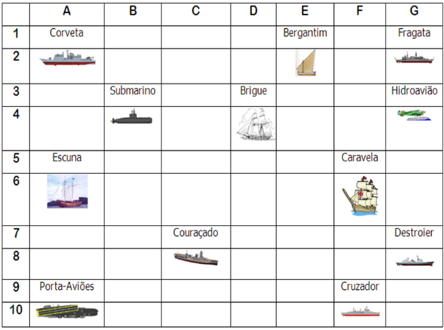

Escreva as células das imagens dos navios:

Bergantim: E2 Brigue: D4 Caravela: F6

Couraçado: C8 Cruzador: F10 Corveta:A1 Destroier: G8 Escuna:A6 Fragata:G1

Submarino: B4 Porta Aviões: A10 Hidroavião: G4